Dokumentasi Mini Game JS: Classic Snake (Pertemuan 17)
Maulana Royyan Tsubaisa | Universitas Pamulang

1. Pendahuluan
Pada Pertemuan 17 ini, tugas difokuskan pada pembuatan game klasik interaktif menggunakan ekosistem web standar: HTML, CSS, dan JavaScript. Game yang dipilih adalah Classic Snake Game. Game ini dipilih karena mendemonstrasikan secara kuat konsep-konsep kunci pemrograman web tingkat lanjut seperti manipulasi DOM secara Real-Time, rendering grafik ke dalam <canvas>, implementasi Game Loop, manajemen State yang persisten (High Score), serta responsivitas kontrol (keyboard dan virtual D-pad).
Aplikasi web ini dibangun dengan filosofi desain yang responsif (Mobile-Friendly) dan modern.

2. Fitur Utama Game
- HTML5 Canvas Rendering: Grafis game dirender dengan performa tinggi menggunakan elemen <canvas>.
- Game Loop: Menggunakan setInterval untuk menjaga framerate yang konsisten.
- Responsive & Mobile Friendly: Ukuran kanvas menyesuaikan layar, dan dilengkapi dengan Virtual D-Pad (kontrol sentuh) yang akan muncul secara dinamis di perangkat mobile dan disembunyikan di perangkat desktop.
- Persistent High Score: Menggunakan localStorage bawaan browser untuk menyimpan skor tertinggi pemain meskipun browser telah ditutup.
- Progressive Difficulty: Kecepatan (speed) game akan bertambah seiring bertambahnya skor pemain.

3. Tampilan Antarmuka Game

3.1 Layar Utama (Start Screen)
Ketika game dimuat pertama kali, pemain disambut dengan layar menu dengan tombol “Start Game”. 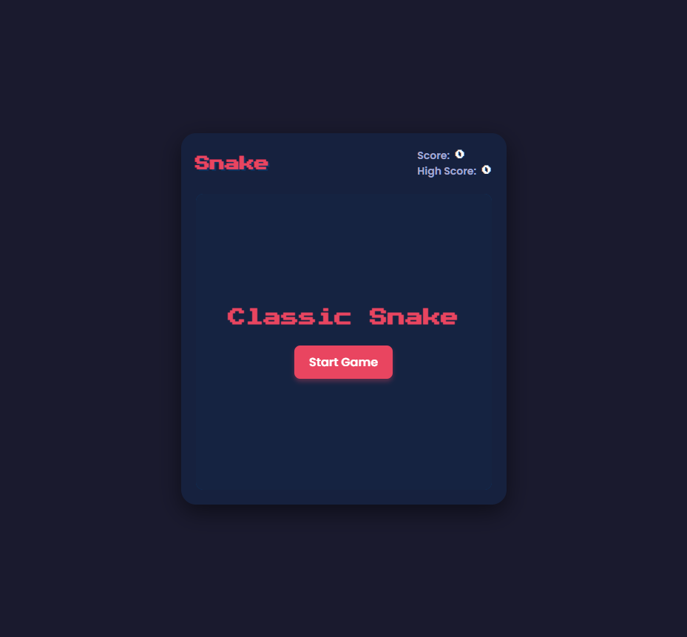

3.2 Gameplay Berlangsung
Di dalam permainan, pemain mengontrol ular hijau (dengan kepada berwarna hijau terang) untuk memakan buah apel berwarna merah (#e94560). Skor diperbarui secara instan di papan skor atas. 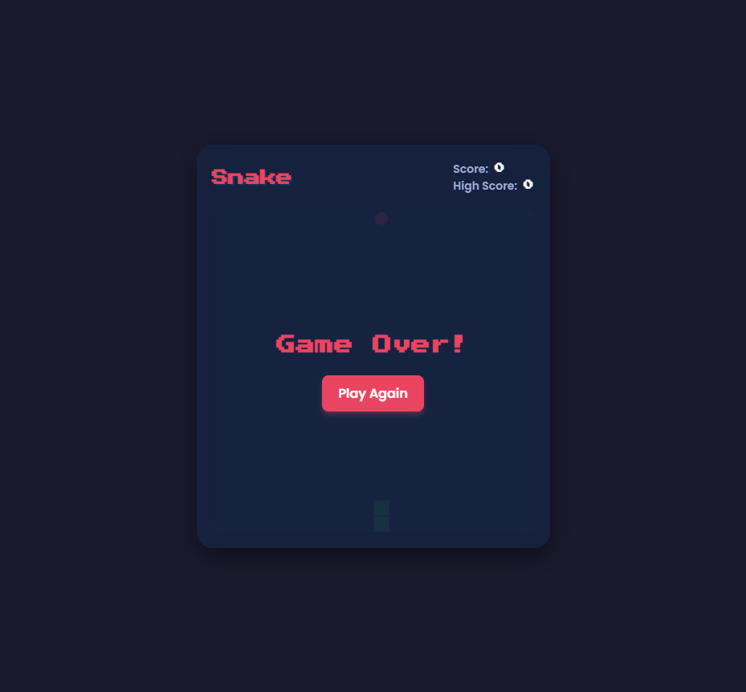

3.3 Game Over Screen
Bila ular menabrak tembok pinggir atau menabrak tubuhnya sendiri, Game Loop dihentikan dan layar Game Over akan muncul yang menyediakan opsi untuk “Play Again”. 

4. Penjelasan Implementasi Kode

4.1. Struktur Layout (HTML)
File index.html membungkus <canvas> bersama elemen menu di dalam struktur .game-container. Disediakan juga panel div.controls untuk tombol D-Pad yang hanya aktif di tampilan mobile (lebar layar kecil).

4.2. Styling Responsif Modern (CSS)
Di style.css, game dirancang menggunakan CSS Flexbox agar tampil sempurna di tengah layar. Desain mengadopsi palet warna ‘Dark Mode’ yang tidak menyilaukan mata, font ‘Press Start 2P’ bergaya pixel-art retro, dan memastikan ukurannya tidak tumpah ke luar layar (Mobile-first). Kontrol virtual otomatis disembunyikan jika ukuran layar lebih dari 768px.

4.3. Logika Inti Permainan (JavaScript)

A. Rendering & Variabel State
Ular (snake) direpresentasikan sebagai sebuah tipe data Array of Object, di mana tiap objek menampung posisi kordinat x dan y.
// Awal permainan, tubuh ular berisi 3 kotak segmen
let snake = [];
for (let i = 0; i < 3; i++) {
snake.push({ x: 10 - i, y: 10 });
}

B. Algoritma Pergerakan Ular (moveSnake())
Setiap kali game loop berjalan, program menggeser posisi “kepala” (head) ular ke arah X atau Y tujuan. Nilai arah (dx dan dy) ditentukan dari tombol apa yang ditekan pemain. Jika apel dimakan, koordinat tubuh tidak dipotong (pop()). Jika tidak memakan apel, segmen tubuh paling belakang (ekor) dihapus dengan perintah snake.pop() agar ukuran ular tetap.
const head = { x: snake[0].x + dx, y: snake[0].y + dy };
snake.unshift(head); // Tambahkan kepala baru ke depan
if (head.x === appleX && head.y === appleY) {
score += 10;
spawnApple(); // Jangan pop() tubuh jika makan, ular jadi lebih panjang
} else {
snake.pop(); // Hapus ekor karena bergeser maju
}

C. LocalStorage untuk Menyimpan High Score
Ketika apel dimakan dan score melampaui highScore, sistem merekam skor tersebut ke dalam memori browser.
if (score > highScore) {
highScore = score;
localStorage.setItem('snakeHighScore', highScore);
}

D. Kontrol (Desktop & Mobile)
Skrip menambahkan EventListener terhadap tombol panah maupun W/A/S/D di keyboard perangkat Desktop, juga menangani sentuhan pada Virtual D-Pad (tombol panah di bawah layar) untuk Mobile. Di dalam kedua fungsi ini, program memvalidasi agar ular tidak berbalik arah 180 derajat ke dalam tubuhnya sendiri.

5. Kesimpulan
Pembuatan Snake Game menggunakan Canvas memberikan pengalaman belajar yang sangat padat mengenai bagaimana JavaScript mengontrol siklus kejadian (Event Loop) dan merepresentasi perubahan data (Array) langsung menjadi visual secara terus-menerus (60 frame/detik). Game ini ringan, dapat dimainkan di Handphone maupun Laptop, dan telah menyertakan fungsi persistensi data localStorage.

